- Smukca/Modri kamen modrosti
- David Walliams: Babica barabica/Zlobna zobarka/Tiranska teta/ Mišburger
- Rene Gosciny: Nikec (1 knjiga iz zbirke)
- Michael Lawrence: Prigode Žverka Skokca (Poltergos/Pita z glistami)
- Megan McDonald: Judy Moody (1 kniga iz zbirke)
- Isabele Abedi: Lola (1 knjiga iz zbirke)
- Beatrice Masini: V ritmu plesa/Kakšna osebnost! (zbirka Rožnati copatki)
- Clive Dickinson / Steve Barlow: Izgubljeni dnevnik … (1 knjiga iz zbirke)
- Knjiga iz zbirke PET PRIJATELJEV ali 4 ½ PRIJATELJI
- Knjiga iz zbirke VRAŽJA NOGOMETNA DRUŠČINA
- Lincoln Peirce: Super Nik (1 knjiga iz zbirke)
- Jim Smith: Samo Zguba (1 knjiga iz zbirke)
- Enid Blyrton: Nagajivka Nika v šoli / Nagajivka Nika je nazaj
- KNJIGA PO IZBIRI – po dogovoru z učiteljico ali s knjižničarjem
BRALNA ZNAČKA  3. razred  Za bralno značko prebereš vsaj štiri knjige in eno knjigo s pesmicami. Izbereš jih sam, s pomočjo spodnjega seznama. Knjige si lahko izbereš v šolski ali javni knjižnici. Čas za branje imaš do 2. aprila, ko praznujemo mednarodni dan knjig za otroke. | 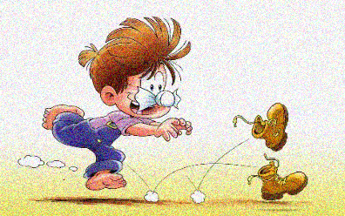

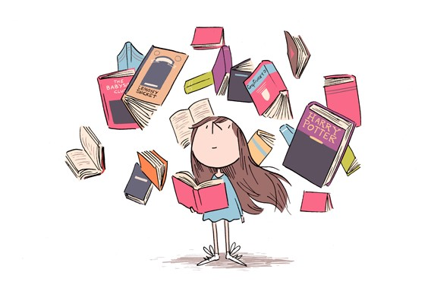  VELIKO VESELJA PRI BRANJU! | SLIKANICE:  - Kovič Kajetan: MAČEK MURI  - Arcadio Lobato: JUŠ IN GOSPOD MIŠON  - Rodero Paz: PRIJATELJA  - Mateja Črv Sužnik: Hitri polžek Peter  - Tone Pavček: JURI MURI V AFRIKI  - Vandot Josip: KEKEC IN … (več naslovov)  - Cankar Ivan: PEHAR SUHIH HRUŠK  - Kette Dragotin: ŠIVILJA IN ŠKARJICE  - Josip Ribičič: MIŠKOLIN  - Primož Suhodolčan: PETER NOS (1 knjiga iz zbirke)  - Saša Vegri: JURE KVAK – KVAK  - Leopold Suhadolčan: PIKO DINOZAVER  - Svetlana Makarovič: vse slikanice  - Hans Christian Andersen: vse slikanice  - Brata Grimm: vse slikanice

KNJIGE IZ ZBIRK:  - SLOVENSKE LJUDSKE PRAVLJICE  - ZUK, neverjetni izumitelj  (Velika packarija / Čudežni gumb /Hrupožer)  - ZBIRKA ANICA  - TROLARIJE  - OLIVER LUNCA  - UMAZANI BERTI  - KORINA KORENČEK  - BEREM SAM  - MINI  - WINNIE  - POZOR, PRAVLJICE!  - MALA ČAROVNICA LILI  - KNJIGE O ŽABCU  - LEVČKI  - PIRATI  - ČUDEŽNA BOLHA MEGI  - BRINA BRIHTA  - ČAROBNI ŽIVALSKI PRIJATELJI / ČAROBNI MUC | PESMICE:  - Oton Župančič: CICIBAN  - Oton Župančič: MEHURČKI  - Anja Štefan: IŠČEMO HIŠICO  - Peter Svetina: MIMOSVET  - Peter Svetina: PESMI IZ PRALNEGA STROJA  - Niko Grafenauer: PEDENJPED  - Kajetan Kovič: ZLATA LADJA  (Prebereš vse pesmi v knjigi, eno pa se naučiš na pamet, jo prepišeš v zvezek in ilustriraš.)

